

**Kauno technologijos universitetas**

Informatikos fakultetas

**Kompiuterinių žaidimų įrenginys**

Laboratorinių darbų dokumentacijos I dalis (L1)

**Kaunas, 2020**

|  |  |
| --- | --- |
|  |  |
| **Karolina Narbutaitė**  **Dominykas Poškus**  **Martynas Šiškauskas**  **Karolis Šereika**  Studentai  **IFIN-8/1**  Grupė | (parašas) (data) |
|  |  |
| **Doc. Lina Narbutaitė**  Dėstytoja | (parašas) (data) |
|  |  |

**Turinys**

Projekto tikslas 3

Užduoties analizė: techninis pasiūlymas, pasirinktų technologijų specifikacija 4

1.1. Techninė įranga 4

1.2. Nefunkciniai reikalavimai 6

1.3. Funkciniai reikalavimai 6

Projekto valdymo įrankio aplinka 7

Projekto tikslas

Susipažinti su produkto kūrimo techniniais ypatumais, išmokti planuoti grupinį darbą, veiklą paskirstant į skirtingus etapus. Išmokti kurti programinę įrangą (žaidimus) ir ją pritaikyti konkrečiai techninės įrangos sistemai.

Užduoties analizė: techninis pasiūlymas, pasirinktų technologijų specifikacija

Kuriama kompiuterinių žaidimų sistema, valdoma dviem rankomis valdomais į judesį reaguojančiais pultais, kurie siejami su kompiuteriu naudojant Bluetooth technologiją.

Programinę įrangą sudaro sukuriami žaidimai, įrenginių komunikacinė programinė įranga.

## Techninė įranga

lentelė 1. Techninė įranga

|  |  |
| --- | --- |
| 2x Arduino UNO R3 plokštės | pav. 1. Arduino 1    pav. 2. Arduino 2 |
| 2x H06 Bluetooth arduino moduliai | pav. 3. Bluetooth modulis H06 1    pav. 4. Bluetooth modulis H06 2 |
| 2x 9V maitinimo baterijos su kabeliais | pav. 5. Mainimo kabelis |
| 1x „Tilt” sensorius | pav. 6. Tilt sensorius  Vaizdo rezultatas pagal užklausą „tilt sensor tinkerkit“ |
| 1x Akselerometras-giroskopas | pav. 7. Akselerometras-giroskopas |
| Kabeliai |  |
| Rezistoriai (1000omų) | pav. 8. Rezistoriai |

Reikalavimai

## Nefunkciniai reikalavimai

1. Panaudota techninė įranga
2. Kontroleris turi būti patogiai laikomas rankoje
3. Valdiklis turi būti belaidis (belaidžiu būdu siejamas su kompiuteriu)
4. Valdiklio energijos šaltinis – 9 voltų baterija.
5. Valdiklis suderinamas su operacine sistema Windows 10.
6. Žaidimams bei programinei įrangai kurtin naudojamos programos „Visual studio“, „Unity“, Arduino.

## Funkciniai reikalavimai

1. Žaidimų valdiklis valdomas rankų judesiais
2. Sistema komunikuoja su kompiuteriu naudojant Bluetooth technologiją
3. Valdiklis turi gauti duomenis iš sensorių ir perduoti juos kompiuteriui
4. Valdiklis turi būti įjungiamas ir išjungiamas mygtuku.
5. Turi būti galimybė naudoti du valdiklius vienu metu.

Projekto valdymo įrankio aplinka

**Nuoroda:** <https://easybacklog.com/accounts/31481/backlogs/346925>

**Prisijungimo el.paštas:** [dominykas.poskus@ktu.edu](mailto:dominykas.poskus@ktu.edu)

**Slaptažodis:** semestroprojektas1

pav. 9. Sprint 1 vartotojo „stories“

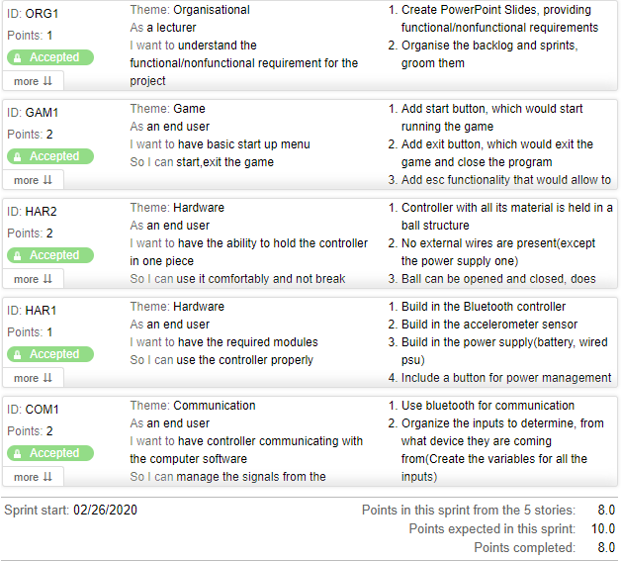

pav. 10. Projekto „Backlog“

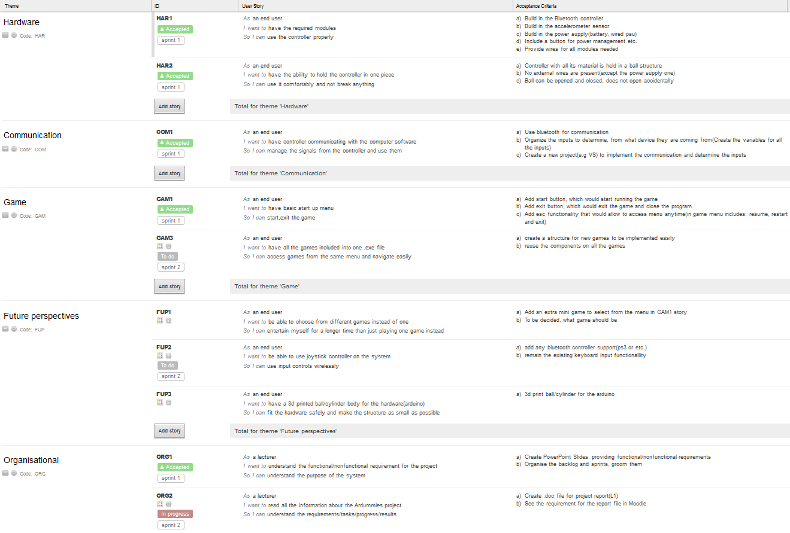

Kodo saugykla

<https://github.com/TheKarolis/Inzinerijos-projektas/wiki>

**Paveikslėlių sąrašas**

pav. 1. Arduino 1 4

pav. 2. Arduino 2 4

pav. 3. Bluetooth modulis H06 1 4

pav. 4. Bluetooth modulis H06 2 4

pav. 5. Mainimo kabelis 4

pav. 6. Tilt sensorius 5

pav. 7. Akselerometras-giroskopas 5

pav. 8. Rezistoriai 5

pav. 9. Sprint 1 vartotojo „stories“ 7

pav. 10. Projekto „Backlog“ 8

**Lentelių sąrašas**

lentelė 1. Techninė įranga 4